满分必达期中测试卷（二）
1．“手”这个字一共有（ ）笔。(2分)
A．三 B．四 C．五
2．选出下列书写不正确的一项（ ）(2分)
A．目月 B．田地 C．山石
3．下列说法不正确的一项是（ ）(2分)
A．田字格有横中线、竖中线；左上格、右上格、左下格、右下格。
B．“上”共有三画，“长”的第二笔是横。
C．“日月照今古”日月指太阳和月亮。
4．看图读音节，选择正确的拼音。（ ）(2分)
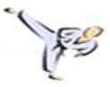
A．wǔ shù B．ǔ sù C．w shu
5．和大人一起读《小松鼠找花生》，做一做。(2分)
小松鼠没有看见一个花生，是因为（ ）
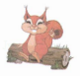
A．有人把花生摘走了。
B．花生还没有成熟。
C．花生是生长在地下的，地面上看不到。
6．认一认，选一选。（ ）(2分)
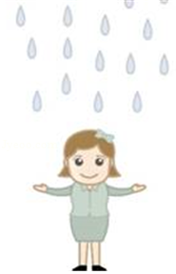
A．云 B．雨 C．风
7．按要求分类。（填序号）(5分)
①棋 ②不 ③目 ④鸡 ⑤句 ⑥我 ⑦土 ⑧数 ⑨雨
韵母是i的字：__________ 韵母是o的字：__________
韵母是u的字：__________ 韵母是ü的字：___________
8．读拼音写生字。(6分)
xià wǔ  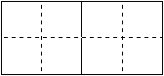 | fáng zi | cǎo dì
mǎ yǐ | gē shēng | gǔ shī
9．形近字组词。(8分)
眠 | 摸 | 美 | 透
民 | 扶 | 羊 | 秀
10．根据课文《秋天》内容填空。(8分)
的太阳 | 的空气 | 的梳子 | 的汗珠
11．选择合适的字填写。(5分)
和 河 清 青
（1）我们门前有一条 ， 里的水很 。
（2）岸边的草很 ，小羊 小牛非常爱吃。
12．看图把拼音补充完整。(4分)
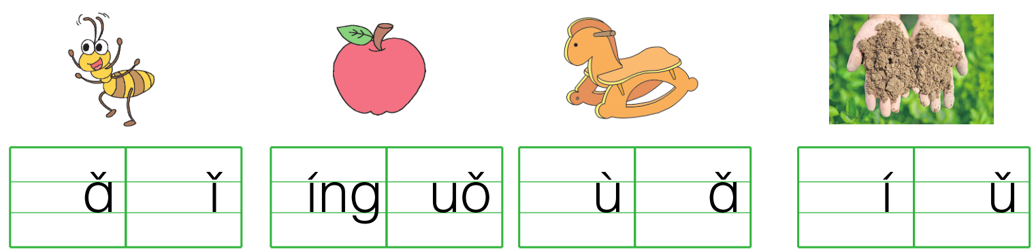
13．按课文内容填空。(4分)
一会儿， 又笑着跑来了。这次，她给我捧来 的贝壳、 的小虾，我的小 都装不下啦。
14．看图补写句子。(6分)
（1）mā ma zài 。
（2）mèi mei zài 。
（3）dì di zài 。
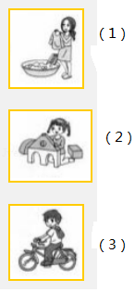
15．阅读。(9分)
ㅤㅤwū yā gē ge chī shì zi，hú li dì di huá huá tī，
ㅤㅤtù zi ā yí bá luó bo，luò tuo bó bo tuó dà mǐ。
（1）用“〇”圈出儿歌中的整体认读音节。（重复的只圈一个）(5分)
（2）儿歌中的狐狸在 ，乌鸦在 ，骆驼在 ，兔子在 。(4分)
16．读一读，做一做。(8分)
对雨，雪对风。
花对树，鸟对 。
清对水秀，柳绿对花红。
（1）在田字格里填上恰当的字。(3分)
（2）照样子连一连。(3分)
雪 | 水秀
花 | 风
云 | 树
鸟 | 雨
山清 | 虫
（3）我也会写对子，选一选，填序号。(2分)
①地 ②雨
天对 ，
对风，
大陆对长空。
17．看图写话。(25分)
提示：这是什么季节？图上的小朋友会是在哪里？他们的心情如何？用一两句话写一写你看到和想到的内容。
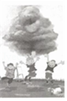

期中测试卷（二）
参考答案
- B； 2．A； 3．A； 4．A； 5．C； 6．B；7．①④；⑥；②③⑦⑧；⑤⑨； 8．下午；房子；草地；蚂蚁；歌声；古诗； 9．失眠；摸索；美丽；透明；民众；扶着；山羊；清秀； 10．秋天；秋天；柔韧；发亮； 11．河；河；清；青；和； 12．m；y；p； ɡ；m； m；n；t； 13．浪花；雪白；青青；篮子；14．xǐ yī fu；dā jī mù；qí chē； 15．滑滑梯；吃柿子；驮大米；拔萝卜； 16．云；虫；山；①；②；
17.范文.
一个夏天的下午，小明、小华和小军在野外游玩。忽然，乌云密布，天快要下雨了。看到周围干旱的土地，他们高兴极了，心想：这次庄稼一定能喝饱。

